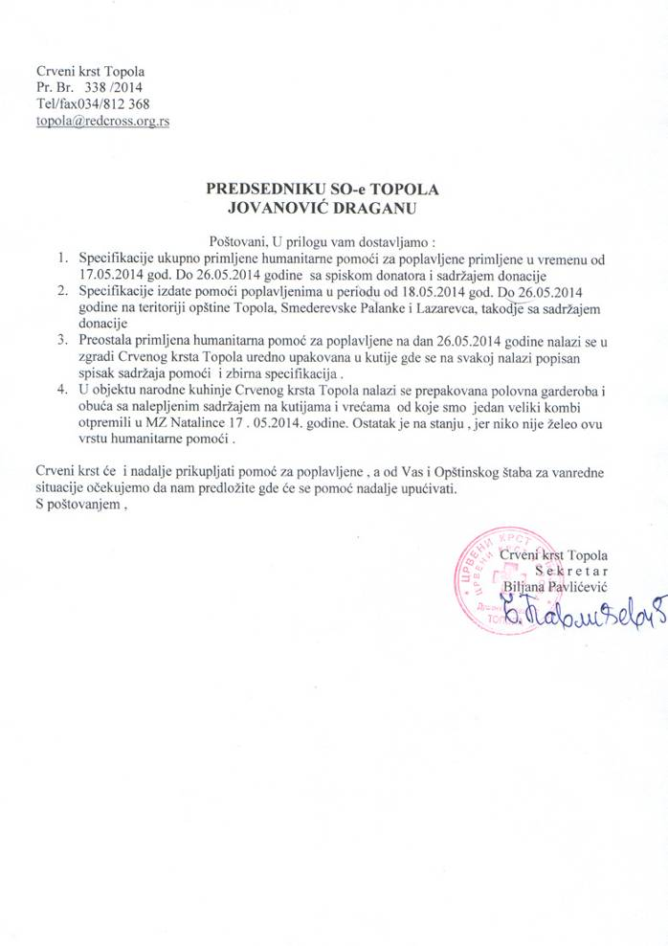

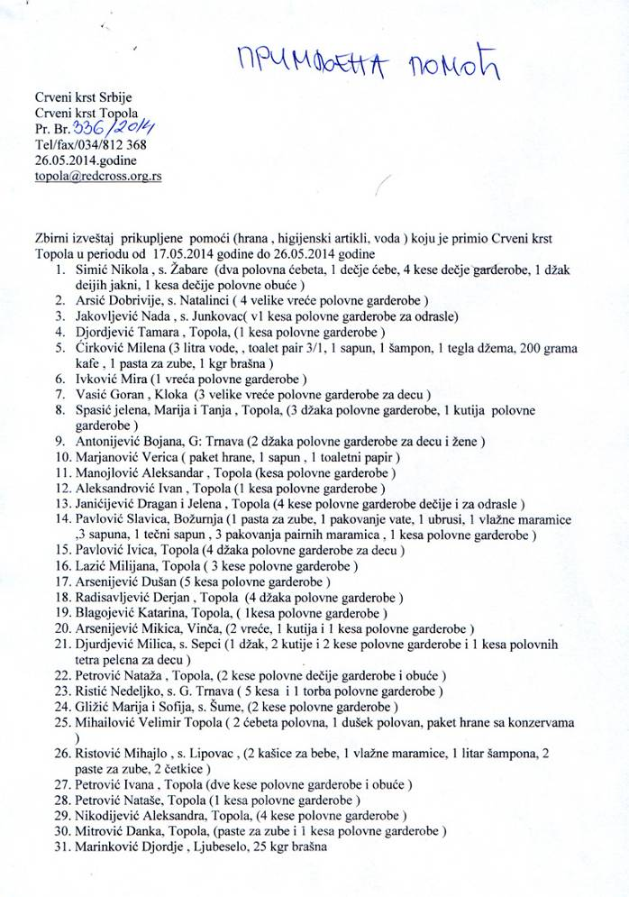

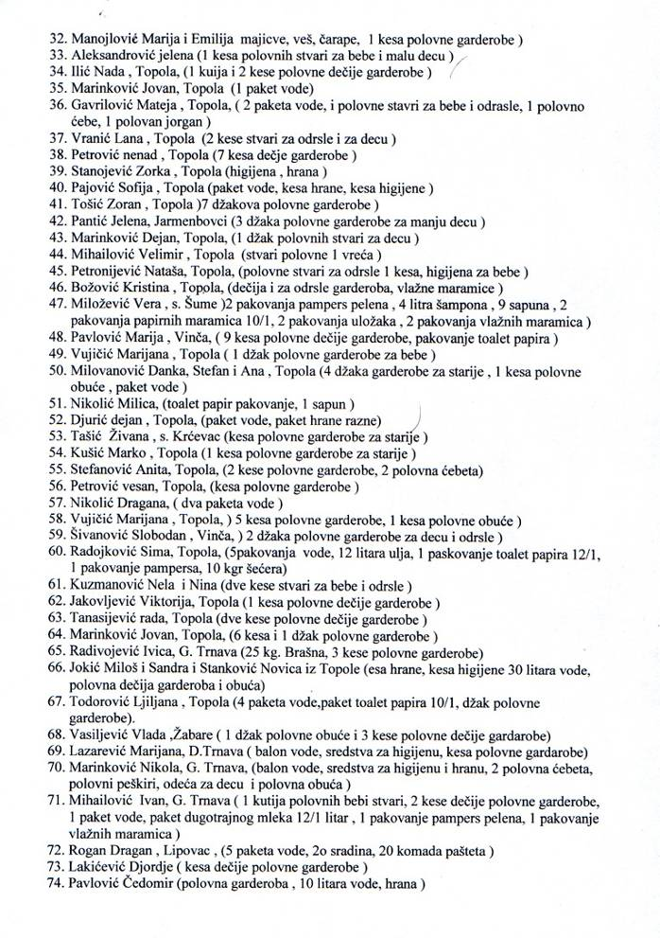

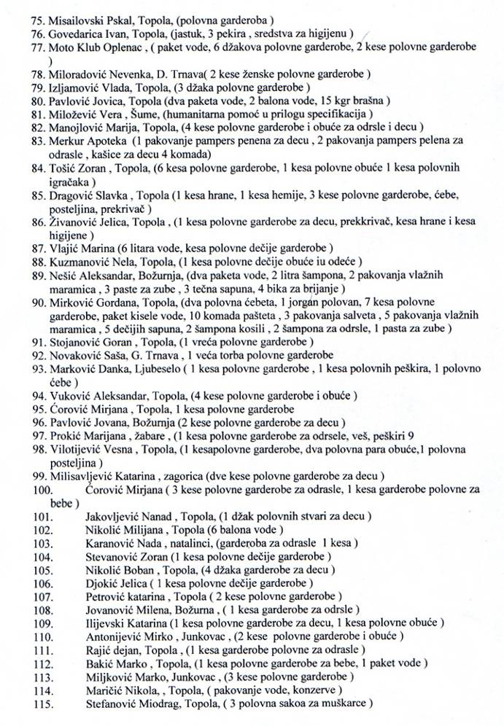

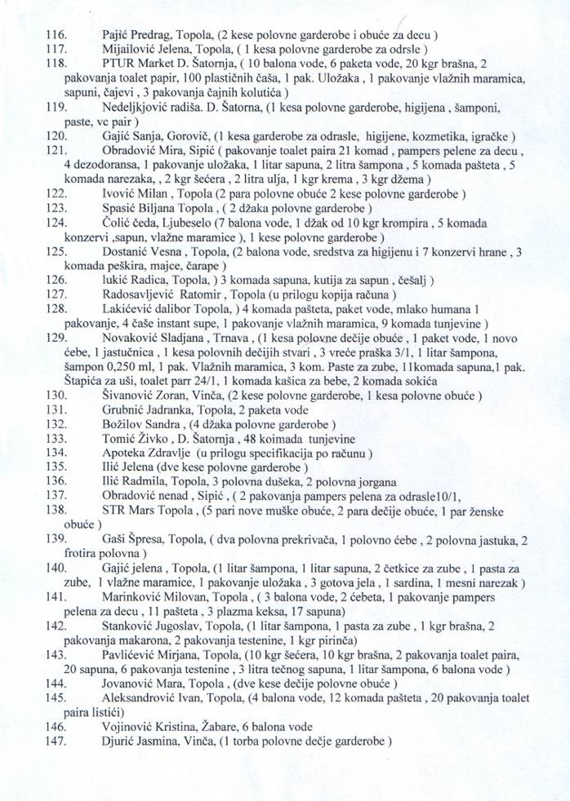

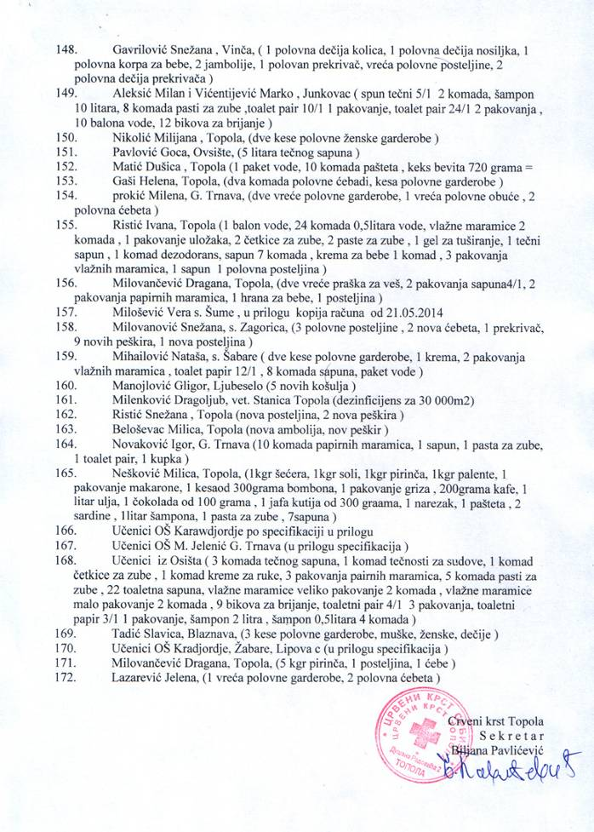

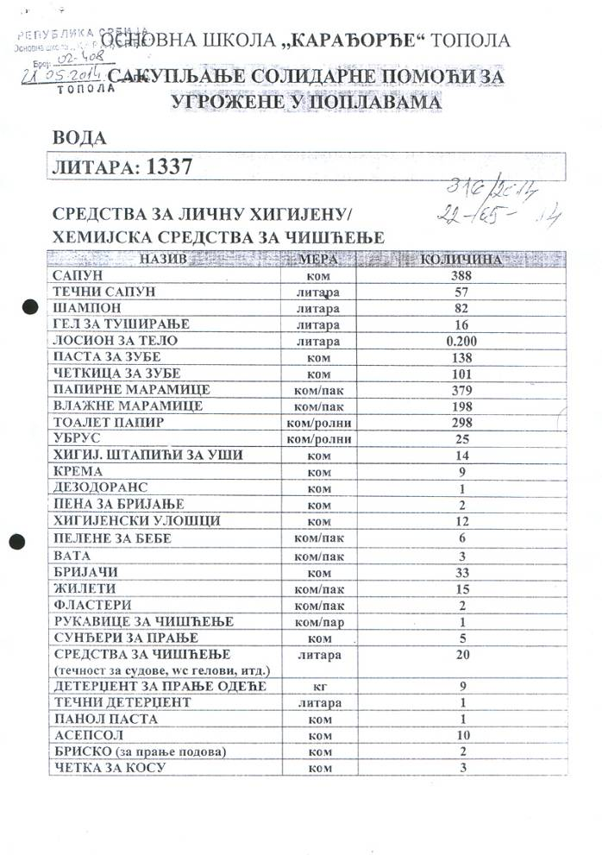

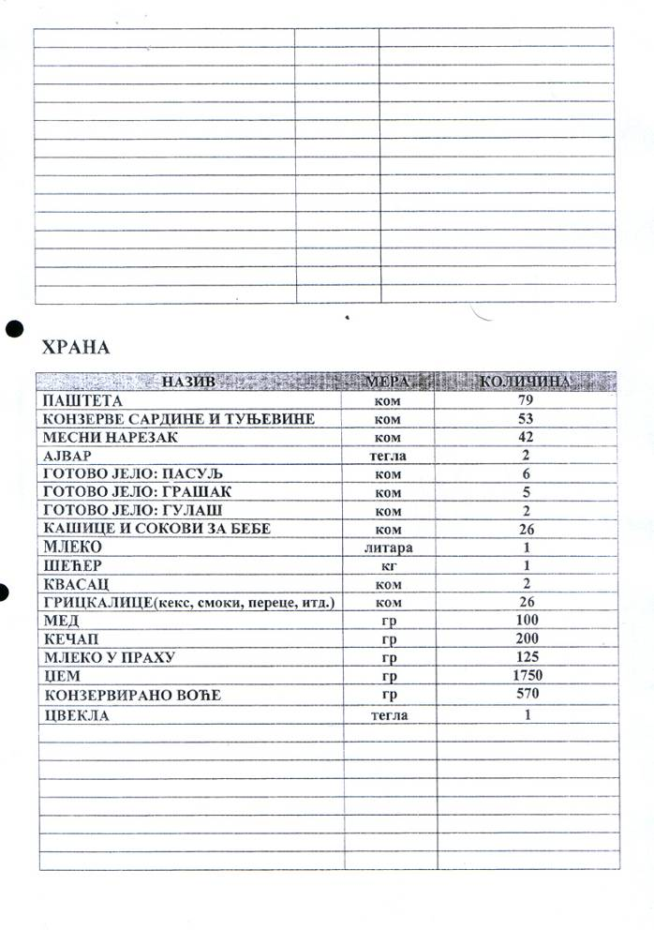

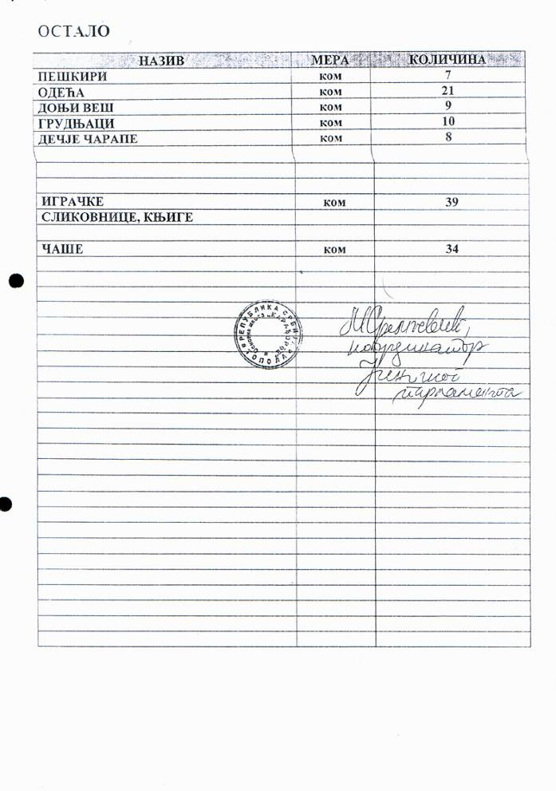

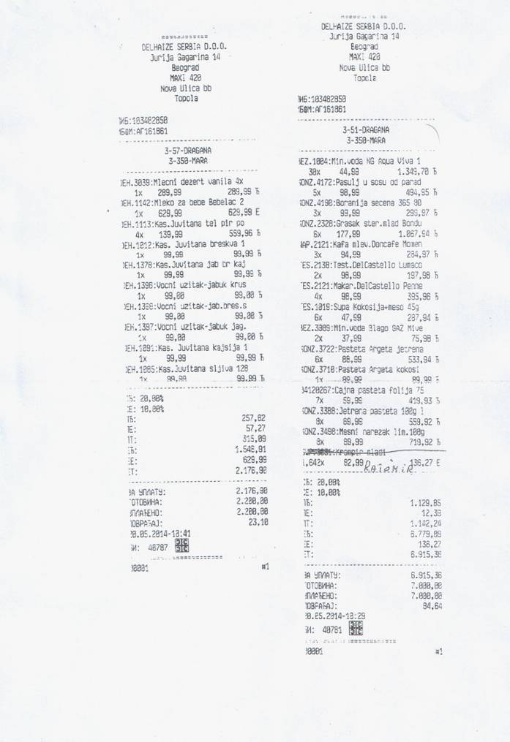
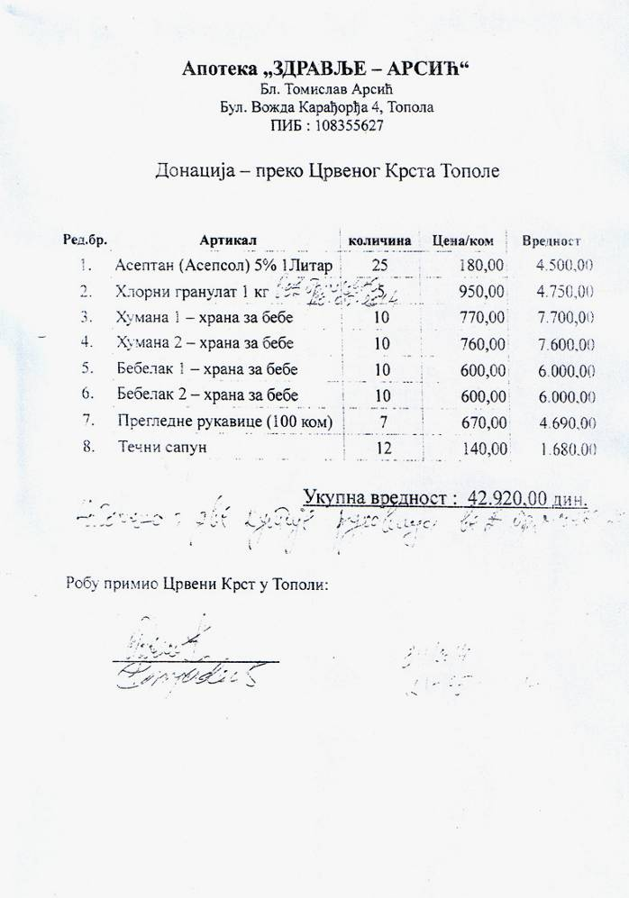

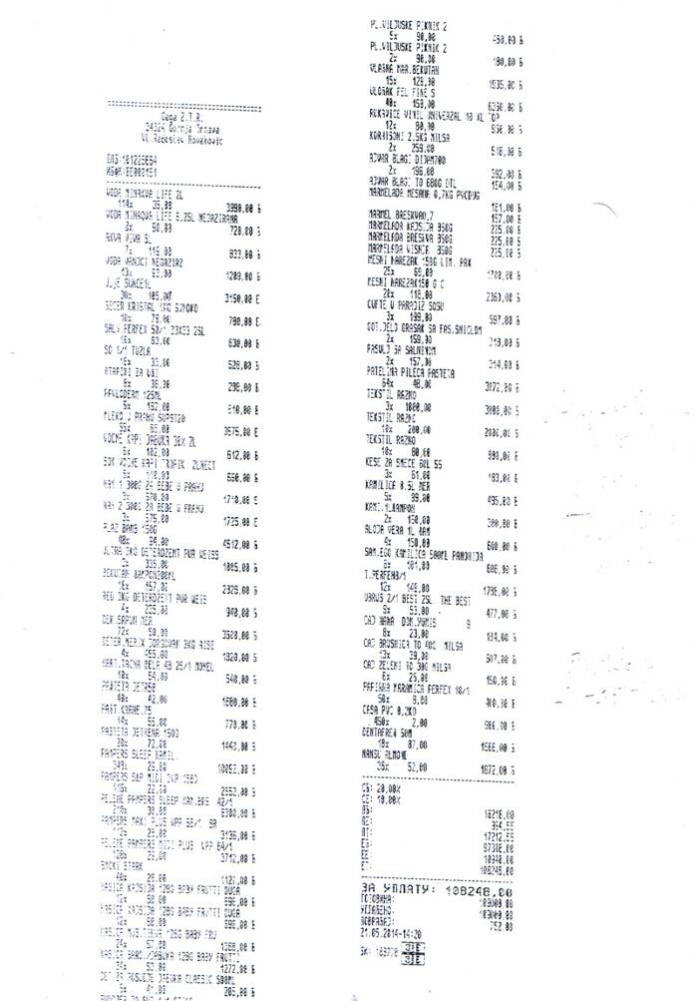
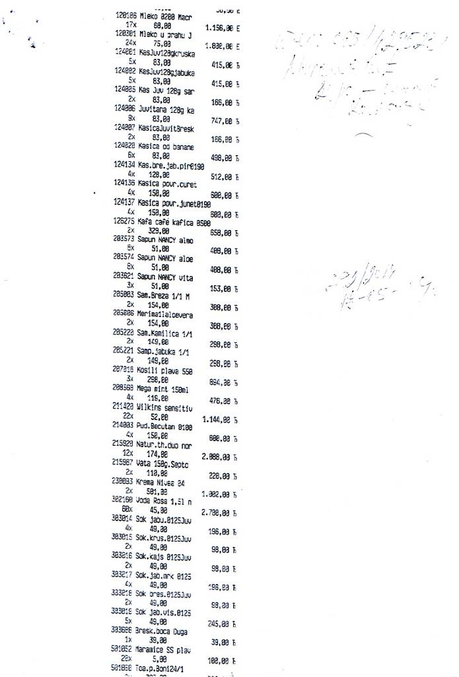
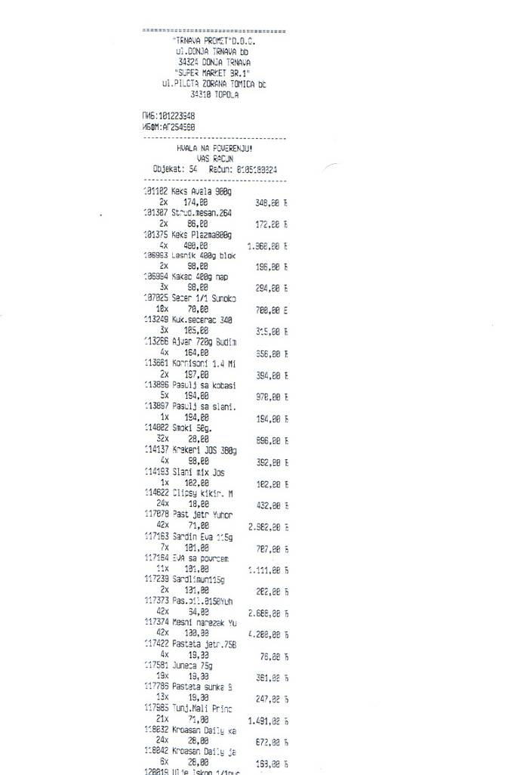
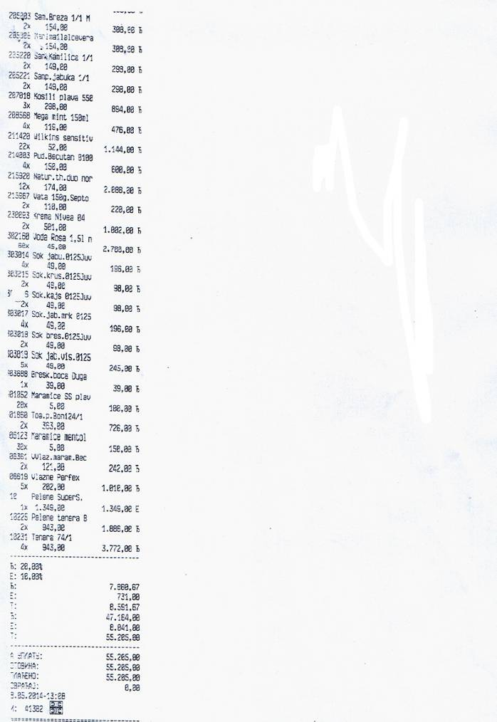
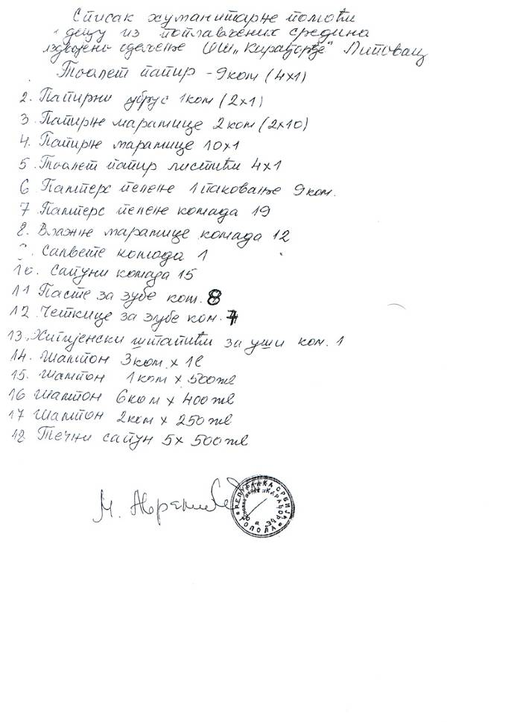

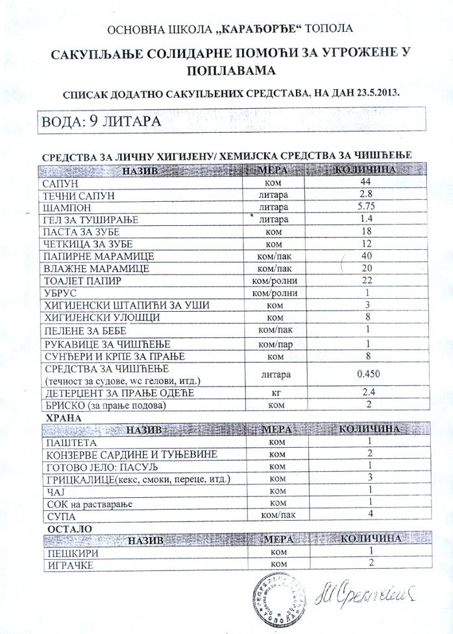

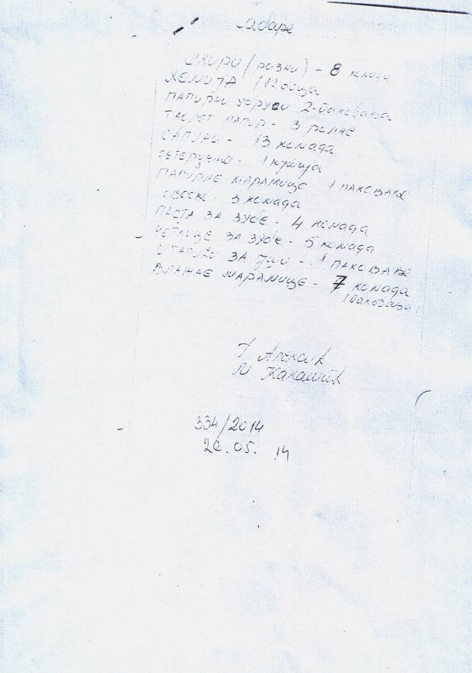

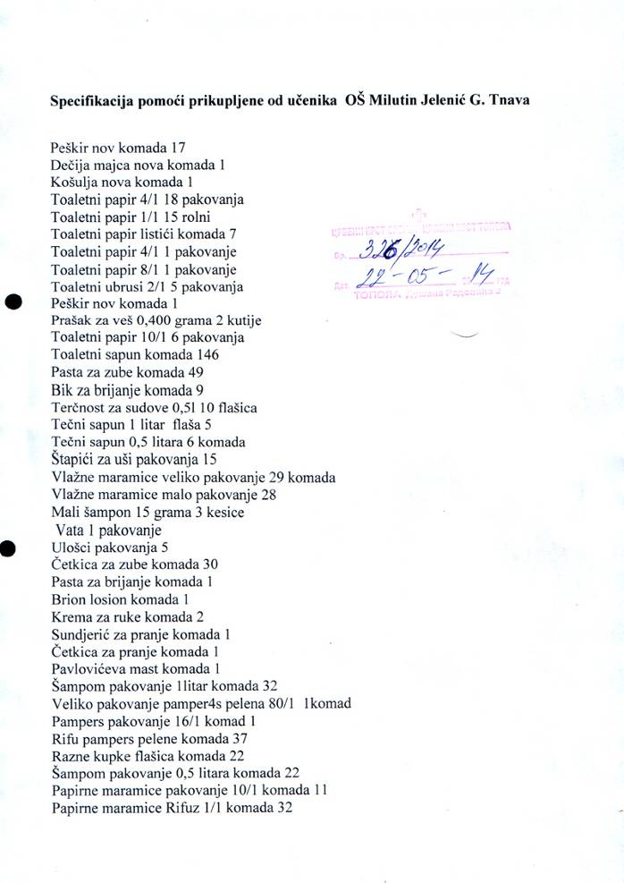

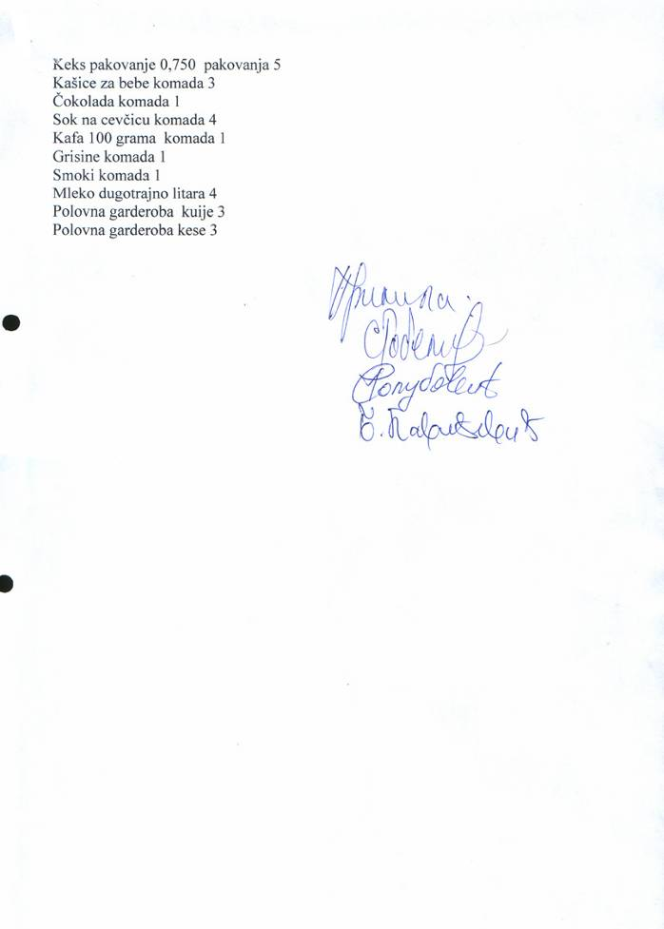

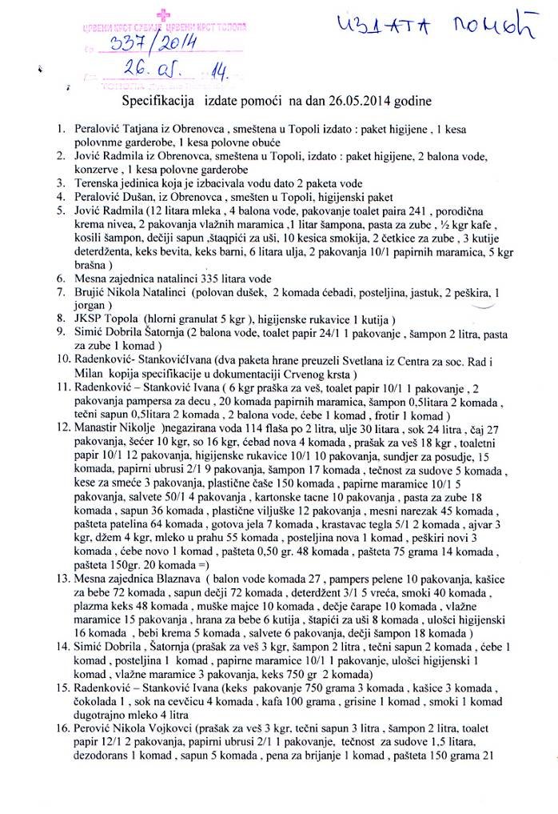
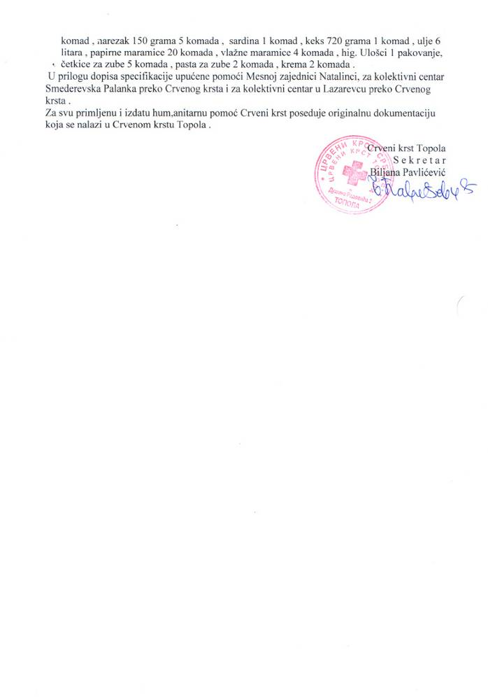

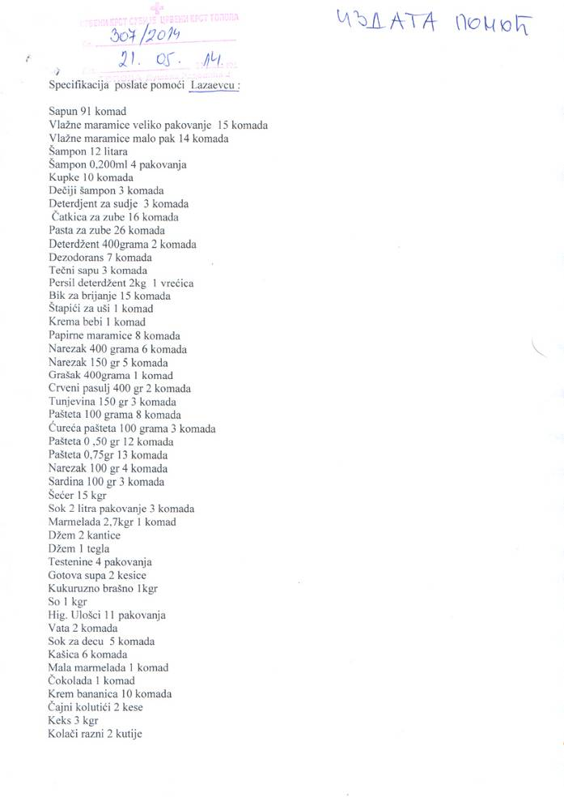

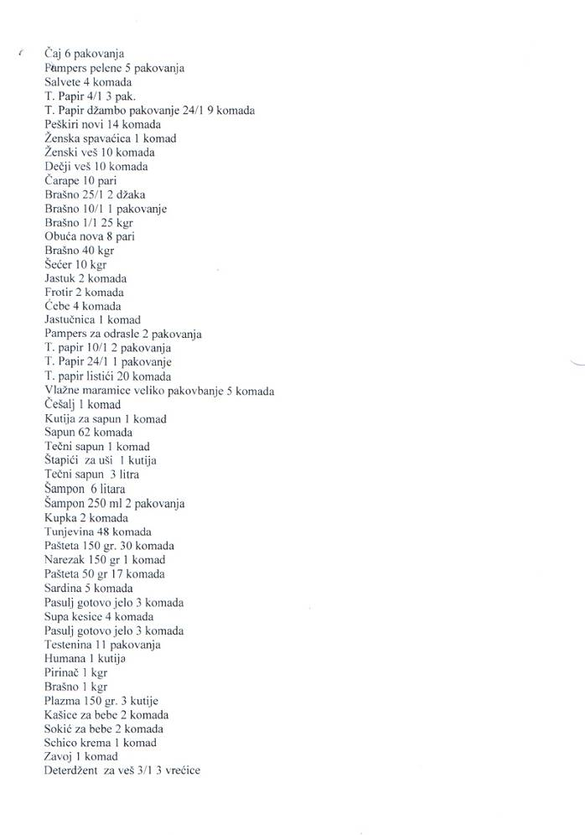
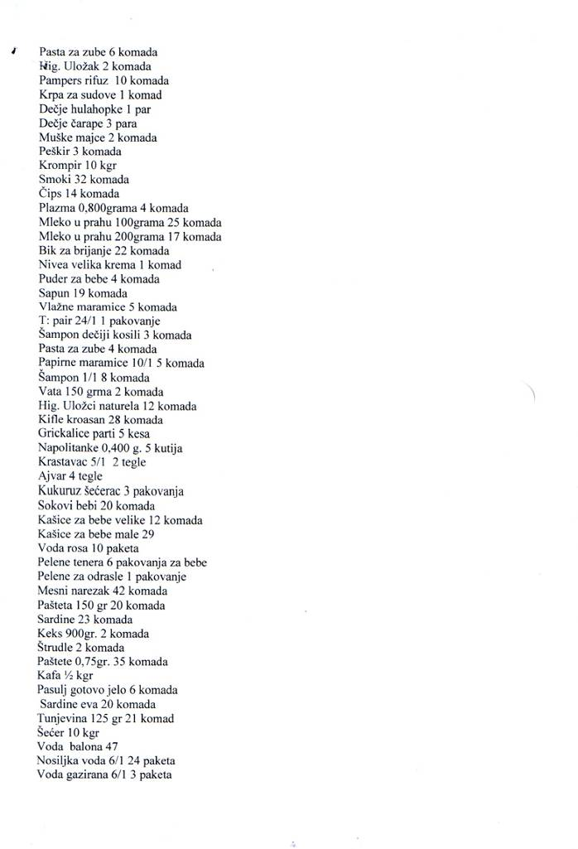
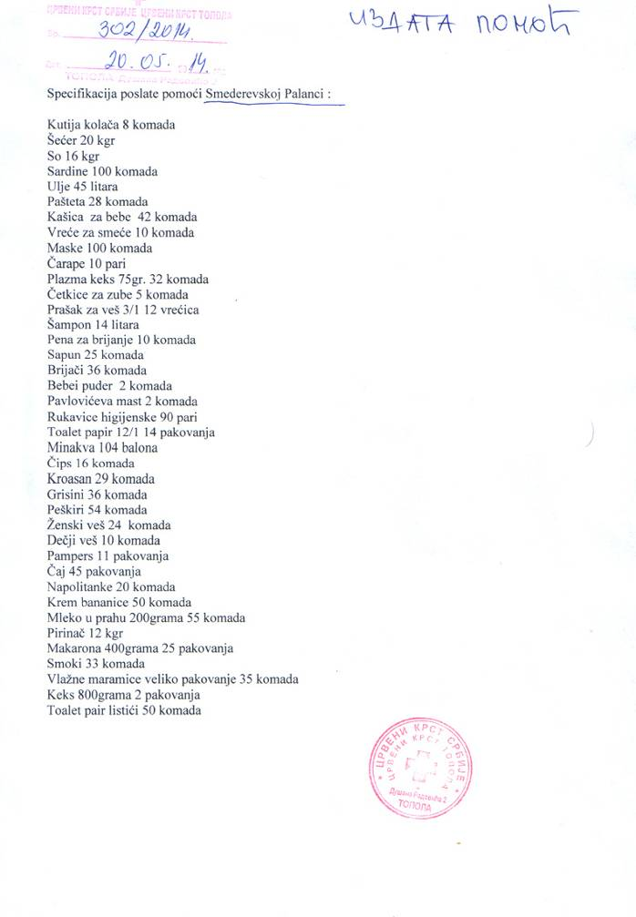

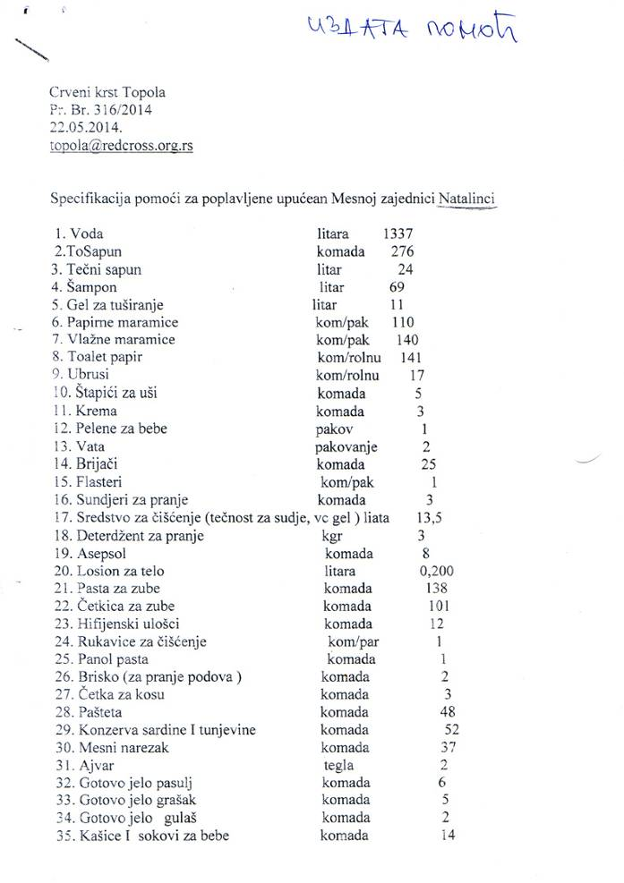

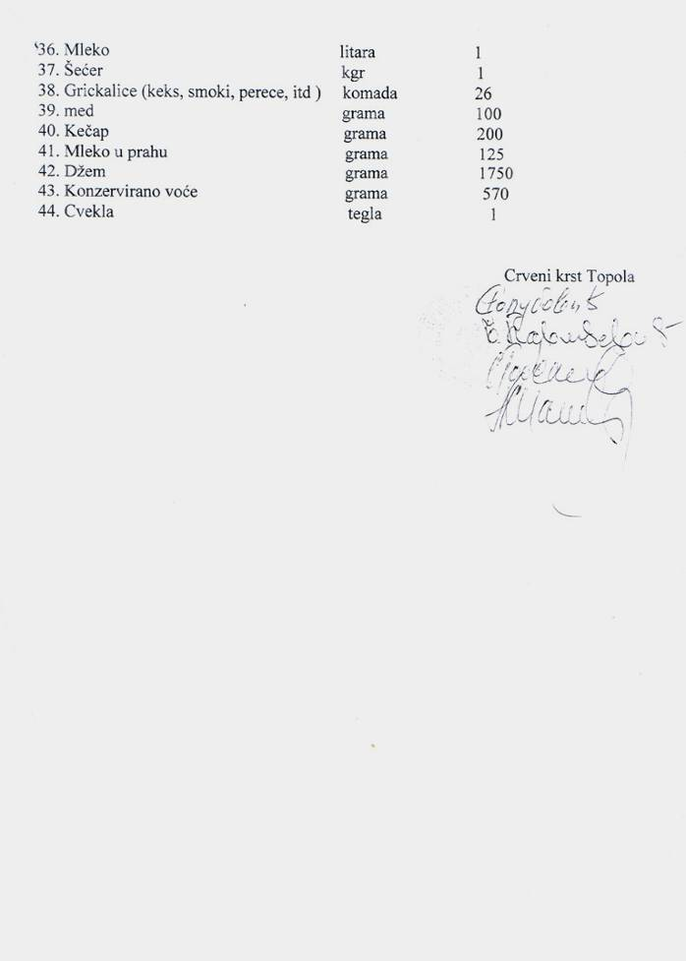

Specifikacija Donacije Milošević Vere 29.05.2014 godine

1. Toalet papir 10 /1 komada 8
2. Šećer kgr 10
3. Ulje litara 15
4. So kgr 16
5. Pampers pelene pakovanje 54/1 komada 2
6. Pampers pelene pakovanje 70/1 komada 2
7. Pampers pelene pakovanje 58/1 komada 3
8. Pampers pelene pakovanje 88/1 komada 2
9. Prašak za veš pakovanje 3/1 vreća 5
10. Higijenski ulošci komada 16
11. Peškir komada 12
12. Sardina komada 50
13. Smoki 20grama komada 40
14. Kuhinjske krpe komada 12
15. Muške čarape komada 12
16. Ženski veš komada 20
17. Čaj kutija 15
18. Papirne maramice pakovanje 10/1 pakovanja 3
19. Salvete pakovanja 5
20. Kečap litara 2
21. Gotovo jelo komada 4
22. Ajvar 350grama komad 1
23. Pašteta 150 grama komada 20
24. Narezak 100grama komada 16
25. Pašteta 50 grama komada 40
26. Pašteta 75 grama komada 14
27. Supa kesice komada 24
28. Bik za brijanje komada 12
29. Tečnost za sudove litara 6
30. Toaletni sapun komada 31
31. Pasta za zube komada 5
32. Dečija krema komada 5
33. Dečiji šampon komada 6
34. Sundjerići za sudove komada 52
35. Mleko u prahu pakovanje 200grama komada 26

Crveni krst Srbije
Crveni krst Topola
Pr. Br. 357/2014
Tel/fax/034/812 368
30.05.2014. godine
topola@redcross.org.rs

Dopuna spiska zbirnog izveštaja prikupljene pomoći, (hrana, higijenski artikli, voda ) koju je primio Crveni krst Topola zaključno sa 30.05.2014 godine do 13 časova

1. Stanković Milija, Vinča, (ćebad , dečija odeća I obuća , 8 balona vode )
2. Ružić Nemanja Topola, )44 balona vode )
3. Vučetić Jasna Plaskovac , (2 limenke kečapa, 1komad nareska, tečni sapun0,5litara 2 komada , šampon 0,5 litara 3 komada , kupka 0,75litara 2 komada , gel za tuširanje 0,250 litara 4 komada , sanitar gel 0,5litara 1 komad , osveživač za zube 0,5litara 1 komad, pasta za zube 3 komada, štapići za uši 4 komada , kreme za ruke 2 komada , toaletni sapun 7 komada, konac za zube 1 pakovanje , 2 ćebeta I polovne garderobe 3 torbe )
4. Božić Dejan s. Kloka, (1 dšak polovne dečije garderobe )
5. Milošević Vera , s. Šume )u prilogu specifikacija robe )
6. Lazarević Milivoje , Vinča ( gumene čizme dečije 4 komada, dečije cipele 1 par, gumene čizme za odrasle 3 para , pamperrs pelene pakovanja 6, ulošci higijenski komada 2, vlašne maramice, pakovanja 3, hrana za bebe 0,5kgr pakovanja 5, sredstvo za dezinfekciju ruku komada 2, polovno ćebe komada 2, polovna garderobe 5 većih torbi )

Crveni krst Topola
S e k r e t a r
Biljana Pavlićević

Crveni krst Topola
Pr. Br.362 /2014
Tel/fax/034/812 368
02.06.2014.godine

Zbirni izveštaj prikupljene pomoći u periodu od 30.05.2014 godine od 13 časova do 31.05.2014 godine do 14 časova

Milošević Vera , s. Šume
- Deterdžent merix vrećica 3/1 komada 18
- VVC sanitar komada 4
- Domestos komada 3
- Cif komada 4
- Ajax komada 5
- Pampers pelene 2 pakovanja X 44 komada
- Pampers pelene 4 pakovanja x 58 komada
- Pampers pelene 4 pakovanja x 62 komada
- Pampers pelene 1 pakovanje x 88 komada
- Pampers pelene 2 pakovanja x 42 komada
- Flips smoki komada 27
- Vlažne maramice pakovanja 40
- Šećer kgr 10
- Ulje litara 15
- Mini kroasan komada 15
- Feri komad 21
- Ulošci pakovanja 40
- Pire minut komada 8
- Tunjevina komada 25
- Šampon 0,5litara pakovanje komada 48
- Smoki flips komada 31
- Gotova jela komada 12
- Dečiji sapun komada 72
- Štapići za uši pakovanja 6
- Bekutan puder komada 2
- Pavloderm 125ml šampon komada 12
- Bekutan krema komada 6
- Bekutan kupka komada 6
- Toaletni sapun komada 36
- Toaletni papir 8/1 pakovanje komada 12
- Papirne maramice komada 100
- Pasta za zube komada 24
- Plazma keks komada 24
- Mleko u prahu 200grama pakovanja 55
- Higijenske rukavice pakovanja 10
- Kašica za bebe komada 36
- Mesni narezak 150 grama komada 20
- Tekstil razno komada 44
Gabrijela Šandor i Rajičić Darka selo Šabare 7 vreća polovne garderobe

Crveni krst Topola
Pr. Br. 376/2014
Tel/fax/034/812 368
topola@redcross.org.rs
06.06.2014godine

Specifikacija uručene pomoći Crvenom krstu Smederevska Palanka dana 04.06.2014 godine broj naloga Crvenog krsta Topola 25/2014

- Pasta za zube komada 111
- Pampers pelene (razna pakovanja ) komada 38
- Toaletni sapun komada 377
- Brijači komada 30
- Bebi šampon komada 12
- Bebi krema 23
- Tečnost za sudove pakovanje 1litar komada 22
- Higijenske rukavice 10/1 komada 10
- Šampon 0,5litara komada 73
- Vlažne maramice veliko pakovanje komada 99
- Mleko u prahu razna pakovanje kilograma 18
- Sundjer za pranje sudova komada 43
- Mini kroasani komada 15
- Smoki (flips, štark ) komada 99
- Papirne maramice komada 292
- Juvitana dečja kašica komada 36
- Plazma keks 300grama komada 24
- Higijenski ulošci komada 92
- Salvete pakovanja 3
- Čaj kutija 13
- Hrana za bebe Nan kutija 3
- Štapići za uši pakovanja 26
- Bebi puder komada 2
- Asepsol litara 25
- Bebilak 1 i 2 kutija 20
- Humana 1 i 2 kutija 21
- Tečni sapun 0,5litara komada 32
- Rukavice higijenske 100/1 kutija 5
- Muške čarape komada 24
- Kuhinjske krpe komada 22
- Prašak za veš 3/1 vrećica 5
- Dečji komplet komada 10
- Ženski veš komada 20
- Peškiri komada 48
- Hrana za bebe 0,5 kgr komada 5
- Čizme gumene pari 7
- Dečje cipele komada 1
- Toaletni ubrusi 1/1 i 2/1 komada 11
- Pelene za odrasle pakovanja 2
- Vlažne maramice malo pakovanje komada 42
- Četkica za zube komada 51
- Tečni sapun 1litar komada 10
- Šampon 1 litar komada 46
- Šampon 0,200litara komada 4
- Šampon kesice komada 3
- Rifuz pampers komada 27
- Košulja komada 1
- Dečja majca komada 1
- Razne kupke komada 22
- Prašak za veš 0,400kgr kutija 3
- Vata komada 1
- Pasta za brijanje komada 1
- Brion losion komada 1
- Krema za ruke komada 3
- Četkica za pranje komada 1
- Prašak za veš 2/1 pakovanje 1
- Prašak za veš 0,600kgr pakovanje 1
- Sveska komada 3
- Gumica za brisanje komada 2
- Grafitna olovka komada 2
- Rezač za olovke komada 1
- Toaletni papir 8/1 komada 2
- Toaletni papir 10/1 pakovanja 26
- Toaletni papir 4/1 pakovanja 37
- Toaletni papir 1/1 komada 30
Specifikacija uručene pomoći MZ Natalinci dana 05.06.2014 godine broj naloga Crvenog krsta Topola 26/2014 i 27/2014

- Ulje litara 30
- So kgr 16
- Šećer kgr 20
- Šampon 0,5litara komada 12
- Prašak za veš 3/1 vrećica 4
- Sardina 125grama komada 40
- Gotovo jelo komada 16
- Tunjevina komada 24
- Kašica za bebe komada 12
- Jetrena pašteta 150grama komada 20
- Mesni narezak 150 grama komada 20
- Jetrena pašteta 50 grama komada 40
- Supa kesica komada 24
- Ajvar tegla 350grama komada 1
- Kečap llitar pakovanje komada 2
- Minut pire komada 8
- Keks bevita 720 grama komada 2
- Medeni kolač komada 1
- Gotovo jelo komada 1
- Supa kesica komada 4
- Čaj kutija komada 1
- Cedevita 500 grama komada 1
- Sardina 125 grama komada 2
- Tunjevina komada 1
- Pašteta 150 grama komada 1
- Papirne maramice komada 10
- Toaletni sapun komada 8
- Štapići za uši komada 4
- Krema za ruke komada 2
- Pasta za zube komada 4
- Konac za zube komada 1
- Mesni narezak 350 grama komada 1
- Paradajz pire 400 grama komada 2
- Tečnost za ispiranje usta komada 1
- Tečni sapun 500 grama komada 1
- Sanitar gel komada 1
- Kupka 750 ml komada 2
- Šampon 0,5litara komada 3
- Kupke razne komada 5
- Higijenske rukavice 10/1 komada 13
- Voda litara 1536
Crveni krst Topola
Crveni krst Topola
Pr. Br. 397/2014godine
Tel/fax/034/812 368
17.06.2014.godine

Dana 13.06.2014 godine Crveni krst Topola je primio donaciju od Milošević Vere iz Šuma .
Sadržaj donacije :
- Voda litara 240
- Kašice za bebe komada 30
- Sardina komada 50
- Narezak 150 grm neoplanta komada 20
- Kese za djubre pakovanja 20
- Sokići za decu komada 15
- Sapun lmx komada 74
- Vlažne maramice pakovanja 20
- Mleko u prahu 200grama komada 55
- Prašak za veš 3/1 vrećica 12
- Ulje litara 15
- Toaletni papir 4/1 komada 24
- Pamers pelene 58/1 komada 4
- Pampers pelene 88/1 komada 3
- Mesni narezak 150 grama karneks komada 40
- Pronto 750ml komada 7
- Higijenske rukavice pakovanja 2
- Peškiri koada 9
- Toaletni sapun covekx komada 24
- Šampon litara 15
- Pena za brijanje komada 5
- Šećer kgr 10
- So kgr 14
- Higijenski ulošci komada 16
- Gotovo jelo komada 2
- Toaletni sapun nensi komada 30
- Pasta za zube blensdamed komada 12
- Pasta za zube dentix komada 6
- Pavlovićeva mast komada 6
- Kupka za bebe 200ml komada 6
- Bekutan šampon komada 5
- Ulje bekutan komada 3
- Puder za bebe bekutan komada 2
- Smoki sa igračkom komada 10
- Pelene za odrasle 28/1 komada 4
- Papirne maramice 10/1 komada 10
- Papirni ubrusi 2/1 komada 11
- Dečji hulahop komada 6
- Muški veš komada 10
- Dečje treger majce komada 6
- Ženski veš komada 18
- Čarape razne para 24
- Čarape dečije pari 33
- Dečji bodi komada 10
- Dečji komplet komada 4
- Bebi trenerka komada 4
- Štramplice za bebe komada 5

Iz donacije je izdvojen paket za Simić Ljubinku iz Žabara , ostatak donacije predat Mesnoj zajednici Natalinci za poplavljene .

Crveni krst Topola je od HELP organizacije primio i donaciju od 35 litara desus dezinfekcionog sredstva k i istu predao JKSP Topola na korišćenje.

Crveni krst Topola

